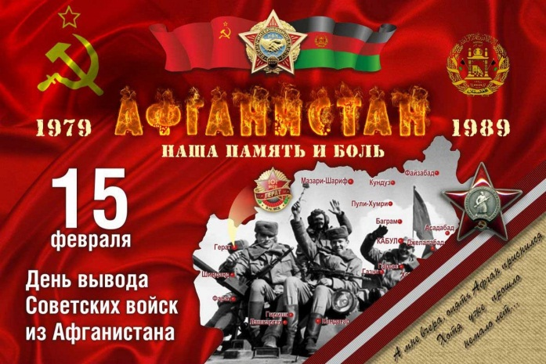
15 февраля 2019 года в Клубе деревни Кочерикова состоялось мероприятие посвященное 30 - летию со дня вывода советских войск из Афганистана.
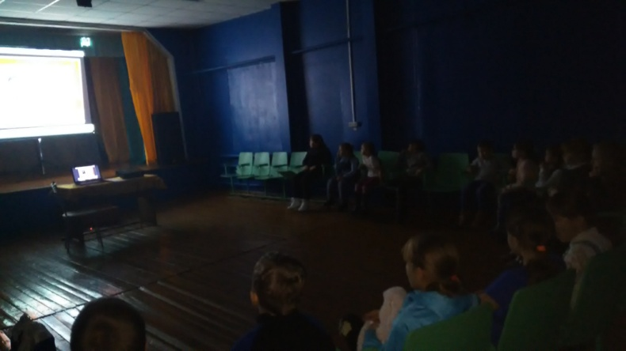
Организатор и Ведущий мероприятия , через мультмедийную презентацию «Эхо Афганской войны» познакомила присутствующих с историческими событиями войны в Афганистане, как об одной из самых трагических страниц военной истории России. О том, как мужественно и профессионально выполняли свой интернациональный долг за рубежами своей Родины наши солдаты, как в сложнейших условиях проявляли наши молодые ребята стойкость и благородство, сохраняли верность военной присяге и долгу. На встрече прозвучали стихи и песни об афганской войне. По окончании мероприятия память погибших воинов-интернационалистов почтили минутой молчания.

Е. Пиндичук
Специалист Клуба д. Кочерикова

